Link do postępowania: ZSPM/13/24.2.2025

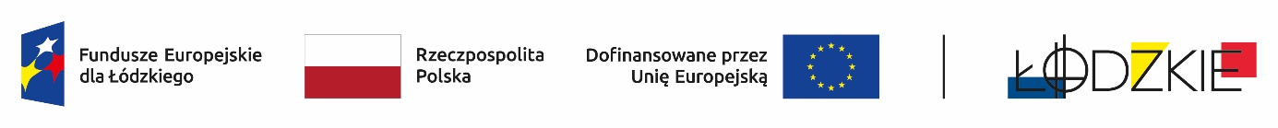

Powyżej zamieszczono flagi - Fundusze Europejskie dla Łódzkiego, Rzeczpospolita Polska, Unii Europejskiej, Województwa Łódzkiego

Zadanie pn.: Dostawa wyposażenia do pokazów mody w ramach projektu pn.: Studio mody, Projekt nr FELD.08.08-IZ.00-0013/24 współfinansowany ze środków Europejskiego Funduszu Społecznego Plus w ramach Programu Regionalnego Fundusze Europejskie dla Łódzkiego 2021-2027

ZSPM/13/24.2.2025

Zamawiający informuje iż, postępowanie na zadanie pn.: Dostawa wyposażenia do pokazów mody w ramach projektu pn.: Studio mody zostało wszczęte.

Ogłoszenie o zamówieniu numer: 2025/BZP 00342408/01 zostało opublikowane w dniu 23.07.2025 r.

Adres strony internetowej prowadzonego postępowania

<https://ezamowienia.gov.pl/mp-client/search/list/ocds-148610-61d1b845-67d9-4516-a404-c0f3598bf5e6>

Identyfikator postępowania e-zamówienia:  ocds-148610-61d1b845-67d9-4516-a404-c0f3598bf5e6

Dyrektor

Zespołu Szkół Przemysłu Mody

im. Bł. Matki Teresy z Kalkuty w Łodzi

Halina Włodarczyk